时光网电影大数据分析需求文字说明
第三组

目录
1.项目背景 3
2.项目需求描述 3
3.时光网电影大数据分析内容： 4
4.时光网电影大数据分析后台功能： 5

1.项目背景
在当前影视产业数字化转型的浪潮下，电影市场已进入“大数据驱动”时代。时光网作为一个集电影资讯、影评、预售及社区互动于一体的综合性平台，积累了海量的用户行为数据、票房数据及多维度的评论内容。
然而，面对来自国内外市场复杂的数据源以及多源异构的评论信息，传统的统计方式已难以满足精细化运营的需求 。为了提升市场竞争力和投资回报率，时光网迫切需要构建一套全链路大数据分析后台，通过对海量数据的采集、治理、挖掘与可视化，实现从“经验驱动”向“数据驱动”的决策升级。

2.项目需求描述
该系统的核心需求旨在打通数据从采集到应用的全生命周期，具体涵盖以下四个维度：
1）全域数据采集与治理需求
多维采集：系统需具备自动化采集能力，涵盖电影基础信息、国内外实时票房、用户社交行为（搜索/收藏）以及主流平台（豆瓣/IMDb）的深度评论数据 。
规范化存储：建立分布式数据仓库，对采集到的异构数据进行清洗、去重与归一化处理，确保数据的一致性与高可用性。

2）深度数据挖掘与智能化分析需求
票房与投资评估：利用时间序列分析预测票房走势，并结合制作成本量化投资回报率，辅助投资决策。
用户画像与情感洞察：通过 NLP（自然语言处理）技术对用户评论进行情感分类，提取观众对情节、特效、演员的真实评价，并构建精准的用户画像。
口碑效应研究：探究评分波动、社交传播与票房表现之间的内在关联。

3）后台精细化管理与运营支撑需求
权限与内容管控：提供完善的角色管理系统，支持管理员、内容运营及客服人员对电影资讯、影评、系统参数进行分类管理与安全审核。
营销与触达优化：集成消息推送、社交分享配置及数据统计报表，支持市场人员根据用户反馈动态调整营销策略。

4）市场增长与流量转化需求
智能推荐系统：基于协同过滤等算法实现个性化电影推荐，提升用户活跃度与留存率。
SEO 与搜索优化：自动生成网站地图并进行搜索引擎提交，提升平台在各大搜索引擎的收录效率与排名。

时光网电影大数据分析内容：

数据分层架构
根据大数据平台建设规范，本平台数据存储分为三层：原始数据区、清洗整合区、主题应用区。整体结构如下：
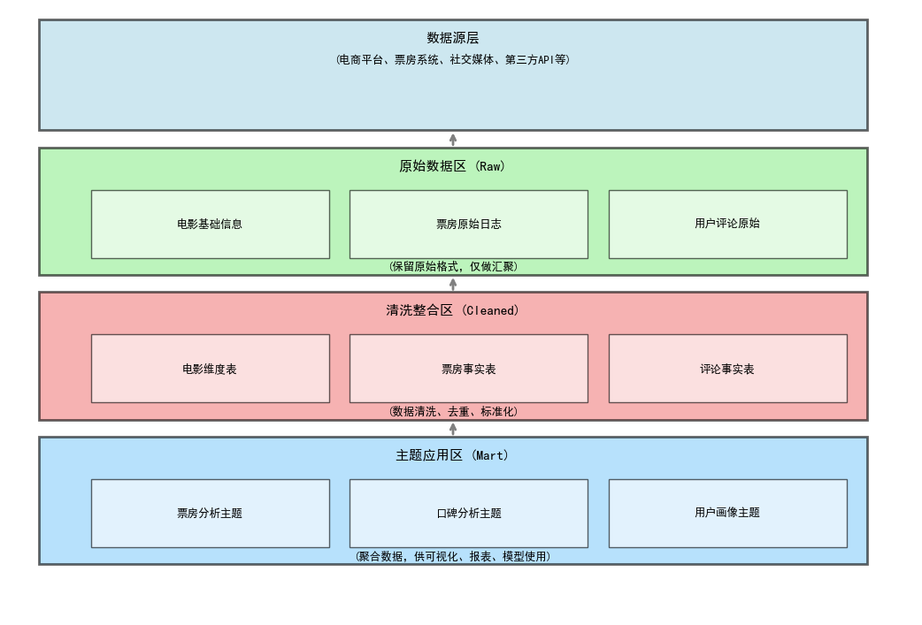

图3-1 数据分层架构图

配置库的权限划分
角色 | 成员名单 | 角色说明
数据采集工程师 (DE) | 王磊、赵刚 | 负责从各类数据源采集原始数据，写入原始数据区
数据开发工程师 (DDev) | 李维、张鑫、肖鸿亮 | 负责数据清洗、整合、建模，构建维度表和事实表
数据分析师 (DA) | 胡娇阳、刘少奎 | 负责业务分析、报表制作，使用主题区数据
数据科学家 (DS) | 周明 | 负责机器学习模型训练，需访问清洗区和主题区数据
业务用户 (BU) | 市场部、运营部成员 | 通过可视化平台查看报表，仅读权限
系统管理员 (Admin) | 陈强 | 负责平台运维、权限分配、数据备份
数据质量管理员 (DQA) | 李菡 | 负责数据质量监控、异常跟踪

表3-2 角色说明表

项目名称 | 电影大数据分析平台
类型 | 目录结构 | 权限
 |  | 只读 | 写
电影基础 | /raw/movie_basic/ | Admin、DQA、DDev、DA、DS、BU | DE、Admin
票房数据 | /raw/boxoffice/ | Admin、DQA、DDev、DA、DS、BU | DE、Admin
评论数据 | /raw/review/ | Admin、DQA、DDev、DA、DS、BU | DE、Admin
社交媒体 | /raw/social/ | Admin、DQA、DDev、DA、DS、BU | DE、Admin
外部API | /raw/external_api/ | Admin、DQA、DDev、DA、DS、BU | DE、Admin
埋点日志 | /raw/user_behavior/ | Admin、DQA、DDev、DA、DS、BU | DE、Admin

表3-3 原始数据区 (Raw) 目录结构与权限表

项目名称 | 电影大数据分析平台
类型 | 目录结构 | 权限
 |  | 只读 | 写
维度表 | /cleaned/dim_movie/ | Admin、DQA、DA、DS、BU | DDev、Admin
 | /cleaned/dim_date/ | Admin、DQA、DA、DS、BU | DDev、Admin
 | /cleaned/dim_region/ | Admin、DQA、DA、DS、BU | DDev、Admin
 | /cleaned/dim_user/ | Admin、DQA、DA、DS | DDev、Admin、DS
事实表 | /cleaned/fact_boxoffice/ | Admin、DQA、DA、DS、BU | DDev、Admin
 | /cleaned/fact_review/ | Admin、DQA、DA、DS、BU | DDev、Admin
 | /cleaned/fact_social/ | Admin、DQA、DA、DS、BU | DDev、Admin
 | /cleaned/fact_behavior/ | Admin、DQA、DA、DS | DDev、Admin
中间表 | /cleaned/intermediate/ | Admin、DQA、DDev、DA、DS | DDev、Admin

表3-4 本项目的配置管理系统受控库目录结构与权限表

项目名称 | 电影大数据分析平台
类型 | 目录结构 | 权限
 |  | 只读 | 写
票房分析 | /mart/boxoffice_trend/ | Admin、DA、DS、BU | DDev、Admin
口碑分析 | /mart/review_sentiment/ | Admin、DA、DS、BU | DDev、Admin
用户画像 | /mart/user_portrait/ | Admin、DA、DS | DDev、Admin、DS
市场预测 | /mart/market_prediction/ | Admin、DS | DS、Admin
实时热度 | /mart/real_time_hot/ | Admin、DA、BU | DDev、Admin
营销效果 | /mart/marketing_effect/ | Admin、DA、BU | DDev、Admin

表3-5 主题应用区 (Mart) 目录结构与权限表

数据管理层次说明
本平台的数据管理遵循以下原则：
原始数据区：数据由采集工程师写入，其他角色只读。数据按源系统原始格式存储，不进行任何修改，用于数据回溯、审计及重新处理。该区域数据不进行版本控制，但需记录采集时间戳。
清洗整合区：数据由数据开发工程师根据统一数据模型进行清洗、转换、整合，生成维度表和事实表。数据经过版本控制（按日/版本分区），每次更新需记录变更日志。该区域数据为基础分析层，受数据治理规范管理（相当于受控库）。
主题应用区：数据由数据开发工程师或数据科学家基于清洗区数据，按业务需求进行聚合、加工，生成可直接用于分析的数据集。该区域数据需经过评审后发布，作为分析基线供业务使用（相当于基线库）。任何修改需经过变更流程，由系统管理员（Admin）执行。

所有数据区域均设置访问审计，记录数据访问情况，确保数据安全与合规。

4.时光网电影大数据分析后台功能：
功能模块 | 功能项 | 用户角色 | 功能描述
后台管理 | 角色管理 | 系统管理员 | 管理后台用户角色与权限，支持新增、删除、修改角色权限等操作。
 | 用户列表 | 系统管理员 | 显示后台管理员列表，可进行权限调整、启用/禁用、重置密码等操作。
 | 内容管理 | 内容管理员 | 负责电影资讯、影评、活动公告等内容的分类、发布与管理。
系统设置 | 系统设置 | 系统管理员 | 设置平台的营业状态（开放/维护）、系统参数、基础配置等。
扩展管理 | 消息推送 | 市场运营人员 | 对接推送渠道（短信、APP推送），向用户推送新片上映、优惠活动、平台通知。
 | 评论管理 | 客服人员 | 管理用户对电影的评论和留言，支持审核、回复、精选展示。
 | 分享设置 | 市场运营人员 | 配置社交分享功能，提供分享按钮，方便用户分享电影页面、预告片到社交网络。
 | 日志管理 | 系统管理员 | 记录后台操作日志、系统运行日志，用于安全审计和故障排查。
 | 数据统计 | 数据分析师 | 统计平台数据，如电影数量、影评数、用户数、活跃度等，支持报表导出。
搜索引擎优化 | SEO优化 | SEO专家 | 优化网站结构和内容，提升电影详情页、资讯页等在搜索引擎的排名。
 | 生成网站地图 | SEO专家 | 自动生成网站地图（sitemap），便于搜索引擎抓取平台页面。
 | 搜索引擎提交 | SEO专家 | 将网站提交到国内外各大搜索引擎，提高收录效率。

